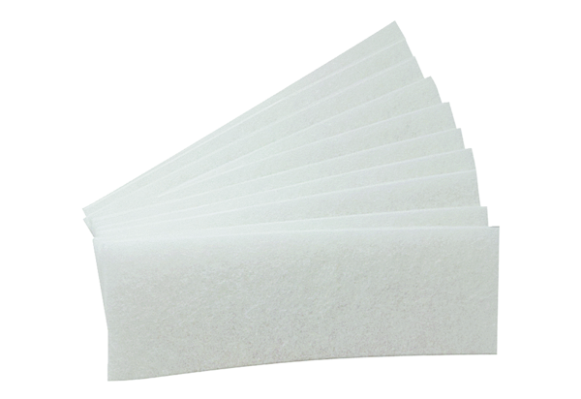Tartalék szűrőbetétek WSG-EG 320/470Csomagolási egység: 10 darabVálaszték: K
Termékszám: 0092.0562Gyártó: MAICO

